『カラダ変革！○○力の育て方 ～細胞力～』 ほすぴ156号
ほすぴ研修問題提出は1単位です
ほすぴ156号 研修問題提出期限：平成29年3月24日（金）必着
※気温が高くなるとインクが消えてしまうため、
「消せるボールペン」での解答はお控え下さい。

- 次の図は、細胞の基本構造について表したものである。（ ）にあてはまるそれぞれの働きについて答えなさい。

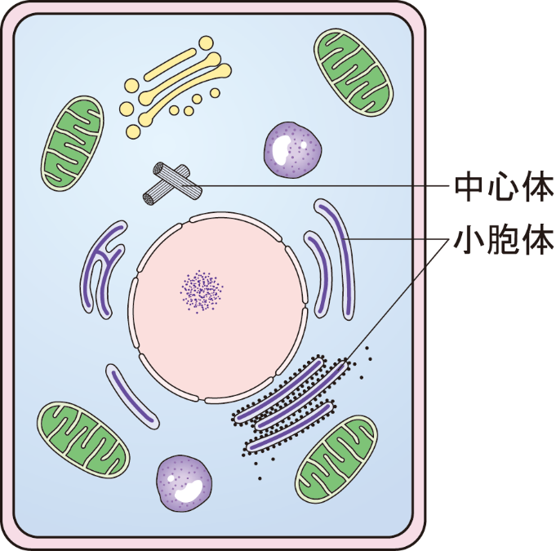
ゴルジ体
（ ）

ミトコンドリア
（ ）

核
（ ）

リボソーム
（ ）

リソソーム
（ ）

細胞膜
（ ）

2. 次の文章は、組織幹細胞の特徴について述べたものである。（ ）にあてはまる語句を答えなさい。

組織幹細胞の分裂は、分裂後にできた細胞が分化するか、幹細胞として残るかのどちらかになります。例えば、血液細胞をつくる造血幹細胞が分裂すると、一方は最終的な機能や形を持った（ ）や（ ）などになり、もう一方はそのまま（ ）として維持され、分裂を続けます。このしくみがあることにより、血液細胞が死滅しても残っている幹細胞が分裂を続けることで、新たな血液細胞を生み出し、供給することができます。これが、いわゆる（ ）です。
組織が損傷すると、その損傷部位の近くに存在している組織幹細胞が、遠くに存在する組織幹細胞を呼び寄せ、組織幹細胞が損傷部位に集結します。集結した組織幹細胞が一丸となって（ ）を繰り返すことで、（ ）を供給し、損傷部位を修復していきます。

3. 細胞力を育てるポイントを5つ挙げなさい。

【登録を希望される方は下記項目をご入力下さい】
振込人名義
振込日 | 年 月 日
振込先 | □に○（マル）をご記入下さい
 |  | みずほ銀行
 |  | ゆうちょ銀行
連絡先ＴＥＬ

https://wx08.wadax.ne.jp/~healthcare-or-jp/form/kkshi_kentei/

健康管理士ニュース第125号
【チャレンジ★ザ★クロスワード】解答
資格番号と氏名は必ず入力して下さい
資格番号 | Ｈ-
氏 名
＜健康管理士ニュースへの投稿欄＞

ほすぴ送付先に変更がある場合のみ
記入して下さい
住 所 | 〒
電話番号

